**Calificación**

Guía de Autoaprendizaje

ASIGNATURA: LENGUAJE Y COMUNICACIÓN

**UNIDAD I**

Nombre: ___________________________________ Curso: 4° básico_________ Fecha de entrega: _________

|  |  |
| --- | --- |
| **OA:** | Profundizar su comprensión de las narraciones leídas:  extrayendo información explícita e implícita |

|  |
| --- |
| **INSTRUCCIONES GENERALES: Lee atentamente el recordatorio y explicación que también practicamos en clases, observa el ejemplo y a continuación sigue las indicaciones para desarrollar la guía.**  Al término de la Guía, esta debe ser archivada en una carpeta para ser presentada al final del período de suspensión de clases. |
| **MAIL DE CONSULTA Y RETROALIMENTACIÓN: profealejandra2.0@gmail.com** |

|  |
| --- |
| Rúbrica: Encerrar referentes por textos: 5 puntos en cada texto.  Destacar información de referentes: 10 puntos en cada texto.  Preguntas de alternativa: 1 punto cada una.  Secuencias de hechos: 1 punto cada una.  Escribir adjetivos: 2 puntos cada una.  Total puntos: 55 |

Recuerda: ¿Cómo puedo localizar información de un texto?

**1.- Identifica el referente**. Debes preguntarte a ti mismo lo siguiente:

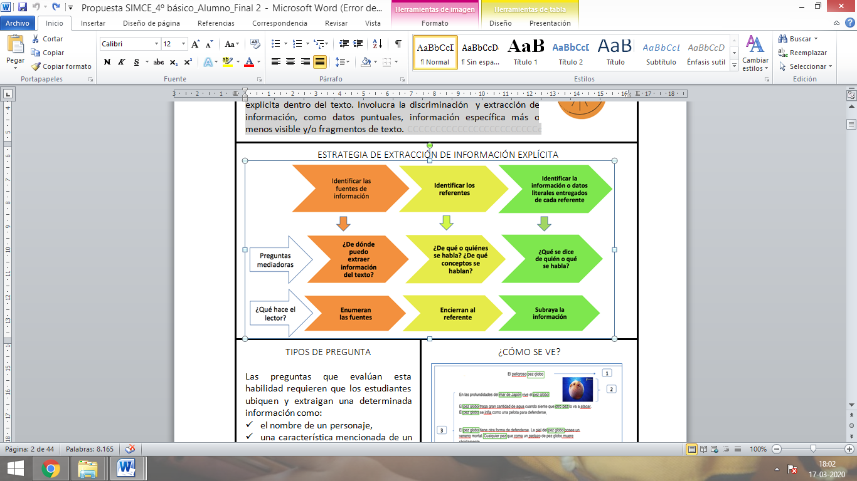

Luego encierra el referente en un rectángulo. Igual puede existir más de un referente.

**2.- Destacar de un color lo que se dice del referente**, por ejemplo: sus características, definición etc, todo lo que se dice de ese referente.

Y recuerda: Para obtener información explícita de forma directa se debe comprender qué datos se piden en la pregunta. Recuerda que esta información puede aparecer en forma idéntica o en palabras similares o sinónimos.

Observa, quedaría así:

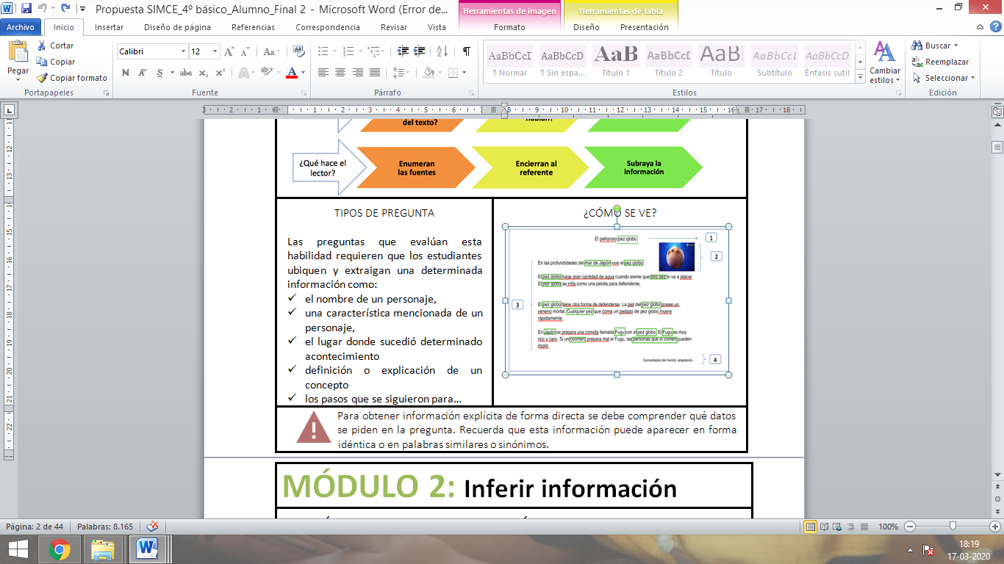

El peligroso pez globo

En las profundidades del mar de Japón vive el pez globo.

El pez globo traga gran cantidad de agua cuando siente que otro pez lo va a atacar.

El pez globo se infla como una pelota para defenderse.

A esto que acabo de mostrar, lo llamaremos **ensuciar el texto**, deberás marcar con un rectángulo en todos los textos que aparecen en esta guía todos los referentes y destacar la información de cada referente.

Es tu turno… A trabajar…

TEXTO 1

¿Cómo nacieron los pájaros Chajás?

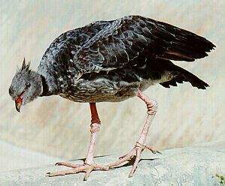

Hace mucho tiempo, más años de los que se pueden contar con todas las manos de la humanidad, la Luna, a quien los indios guaraníes de la selva del Amazonas la llamaban Yasy, iba por la selva, bajo la apariencia de una dulce y joven mujer, con un hermoso niño de la mano.

Tupá, el más importante de los dioses, creador del Sol y de la Luna, le había encomendado a Yasy que averiguara cuáles eran, entre los seres humanos, los solidarios y quiénes, los egoístas. Y así, teniendo su misión muy presente y acompañada por el niño, llegó a la orilla de un arroyo donde dos mujeres lavaban tranquilamente sus ropas.

Como el niño tenía mucha sed por la larga caminata, la forastera les pidió agua a las mujeres para refrescarse. Como respuesta, las lavanderas le señalaron la corriente de agua enturbiada por el jabón, mientras ellas tomaban agua fresca de un cántaro que tenían a su lado y que habían sacado antes de ponerse a lavar.

Todo reclamo fue inútil. Ninguna de las mujeres parecía sentir compasión por la situación de luna y el niño.

Ya casi se retiraban del lugar cuando aparecieron dos hombres, seguramente los esposos de las lavanderas.

—¡Ven mujer, nosotros podemos darte agua helada y limpia! —gritó uno de los hombres.

Mujer y niño aceptaron complacidos el ofrecimiento, pero fue muy grande la decepción cuando se encontraron con que dentro de la calabaza había agua con jabón. Mientras tanto, los hombres y sus mujeres se rieron chillonamente porque lo que habían hecho les parecía muy divertido.

En ese momento, a todos les empezaron a crecer picos ganchudos donde antes estaban sus bocas, y alas de plumas grises y negras donde tenían sus brazos, y unas patitas cortas y muy rosadas en lugar de sus largas piernas.

Convertidos en aves, los cuatro emprendieron el vuelo y se alejaron chillando: ¡Cha-jhá! ¡Cha-jhá!

Desde entonces, se sabe que estas aves viven en tierras bajas, muy cerca de arroyos y de lagunas de agua dulce. Siempre se las ve en parejas y dicen por ahí que son de buen temperamento y tienen mucha tolerancia con los que las molestan, en muestra de arrepentimiento por su soberbia en el pasado.

(Adaptación) Leyenda argentina. Extraído de Colombia. Interactivo. Lenguaje

Lee cada pregunta y encierra en un círculo la alternativa correcta:

**1. Según el texto, ¿quién es Tupá?**

A. La luna

B. El hijo de la luna.

C. El creador de la luna

D. El esposo de la luna.

**2. ¿Cómo se llaman los habitantes de la selva?**

A. Guaraníes

B. Chajás

C. Tupá

D. Yasy

**3. De acuerdo al texto, la apariencia de Yasy era como:**

A. Mitad luna y mitad niño.

B. Una dulce y joven mujer

C. Una mujer lavandera

D. Un pájaro gris de pico ganchudo

**4. ¿Qué característica NO corresponde a las aves Chajás?**

A. Tienen plumas grises y negras

B. Están arrepentidas de su pasado

C. Son burlescas y poco solidarias

D. Viven en pareja cerca de arroyos

**5. ¿Cuál era la misión encomendada a la luna?**

A. Causar el temor entre los hombres y las mujeres del pueblo

B. Castigar a todos quienes actuaban mal con los demás

C. Convertir a todos los seres humanos en horribles pájaros.

D. Averiguar quiénes eran hombres solidarios y quienes eran egoístas

**6. ¿Qué sintieron Luna y el niño cuando comprobaron que los hombres se burlaban de ellos?**

A. Rabia

B. Decepción

C. Soberbia

D. Arrepentimiento

**7.- Enumera los acontecimientos, de acuerdo al orden en que fueron sucediendo.**

______ Como el niño tenía mucha sed por la larga caminata, la forastera les pidió agua a las mujeres para refrescarse

______ a todos les empezaron a crecer picos ganchudos donde antes estaban sus bocas, y alas de plumas grises y negras donde tenían sus brazos

______ Y así, teniendo su misión muy presente y acompañada por el niño, llegó a la orilla de un arroyo donde dos mujeres lavaban tranquilamente sus ropas.

______ Desde entonces, se sabe que estas aves viven en tierras bajas, muy cerca de arroyos y de lagunas de agua dulce.

______ Yasy, iba por la selva, bajo la apariencia de una dulce y joven mujer, con un hermoso niño de la mano.

TEXTO 2

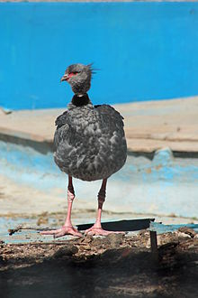**Las Aves Chajás**

Las aves Chajás posee una longitud de poco más de 70 centímetros entre la cola y el pico; éste es afilado y pequeño; cuenta con patas largas, robustas y de color rosa; alrededor de los ojos se forma una línea de color rojo y tienen una especie de espolón en la parte anterior de las alas que puede medir hasta 2 centímetros.

El nombre Chajá, con el que se conoce vulgarmente a estos pájaros, proviene de la lengua guaraní y es posible que los guaraníes las bautizaran de esta manera porque es un sonido similar al que producen las mencionadas aves cuando se ven sorprendidas e intentan avisar a las demás sobre la presencia de peligro.

Son originarias de Latinoamérica y se asocian con ambientes secos abiertos, como estepas o praderas. Pueden nadar como lo hacen las palmípedas, aunque es más común que caminen sobre la vegetación acuática sin mojarse mucho.

El chajá permanece alerta tanto de día como de noche y con su grito anuncia la presencia de intrusos. Su voz es muy potente; el macho emite dos notas -cha-ja- y la hembra invariablemente le responde: cha-ja-lí.

El grito del chajá aunque monótono, resulta impresionante ya que resalta en medio del silencio de las pampas. Cuando forma bandadas se transforma en coro y puede ser escuchado durante el día y la noche, estando las aves en vuelo o posadas.

El vuelo es fuerte, a tal extremo que un grupo de Chajás se confunden con las águilas y los buitres en el aire. Al igual que estas otras aves, el chajá hace uso de las corrientes termales para alcanzar altura.

Por lo general el chajá es un ave de buen temperamento. Tienen bastante tolerancia con aquellos que le molestan. Aunque si se da el caso de tener que defender su territorio, están bien preparados para hacerlo. En cada ala poseen dos espolones o garras que usan en la defensa. Se defienden con frecuencia clavando los espolones en el agresor.

El macho y la hembra son de aspecto similar, pueden llegar a poner 6 huevos y son monógamos, es decir tienen sólo una pareja. Cuando la encuentra, ya no se separa más. Popularmente se afirma que al morir uno de los miembros, el otro no puede sobrevivir a esta pérdida, pero este aserto carece de fundamento.

[www.uruguaysalvaje.com](http://www.uruguaysalvaje.com)

Lee atentamente cada pregunta y encierra la alternativa correcta:

1. **De acuerdo al texto ¿Cuál de las siguientes características NO corresponde a las aves Chajás?**

A. Tienen dos espolones o garras en sus patas que usan para atacar.

B. Tienen sólo una pareja y es para siempre.

C. Son originarias de Latinoamérica.

D. Pueden medir más de 70 cm.

1. **¿Cuál es el origen del nombre de estas aves?**

A. Se deriva del lugar donde habitan.

B. Es un vocablo guaraní que significa ave.

C. Fueron bautizadas así por el sonido que emiten.

D. Se relaciona con su forma de defender su territorio.

1. **¿Cómo es el vuelo de las aves Chajás?**

A. Fuerte

B. Monótono

C. Bullicioso

D. Solitario

1. **¿Por qué el sonido que emite el Chajá es tan impresionante?**

A. Porque realiza una especie de diálogo con la hembra.

B. Porque resalta en medio del silencio de las pampas.

C. Porque puede ser escuchado en el día o en la noche.

D. Porque es muy similar al sonido que emiten los buitres.

1. **¿En qué se parecen las aves Chajás a las águilas y a los buitres?**

A. Tienen un pico afilado y pequeño.

B. Vuelan en bandadas emitiendo fuertes sonidos.

C. Atacan a sus presas con espolones o garras

D. Usan las corrientes termales para alcanzar altura.

1. **De acuerdo al texto, ¿qué significa que esta ave sea monógama?**

A. Las hembras y los machos tienen un aspecto similar.

B. No sobreviven a la muerte de su pareja.

C. Tienen sólo una pareja durante su vida.

D. Puede llegar a poner 6 huevos.

Recuerda: Los adjetivos son cualidades o características. Por lo tanto podría decir como ejemplo:

Alegres Perseverantes

Alumnos 4° básico 2020

Divertidos Estudiosos

Ahora lo haces tú: De acuerdo al texto número 2 “Las aves Chajás”, escribe cuatro adjetivos de estas aves.

Aves Chajás